**VirtualBox con Debian - Clase 12**

**Comando: df**

Muestra la memoria secundaria usada y disponible en la VM

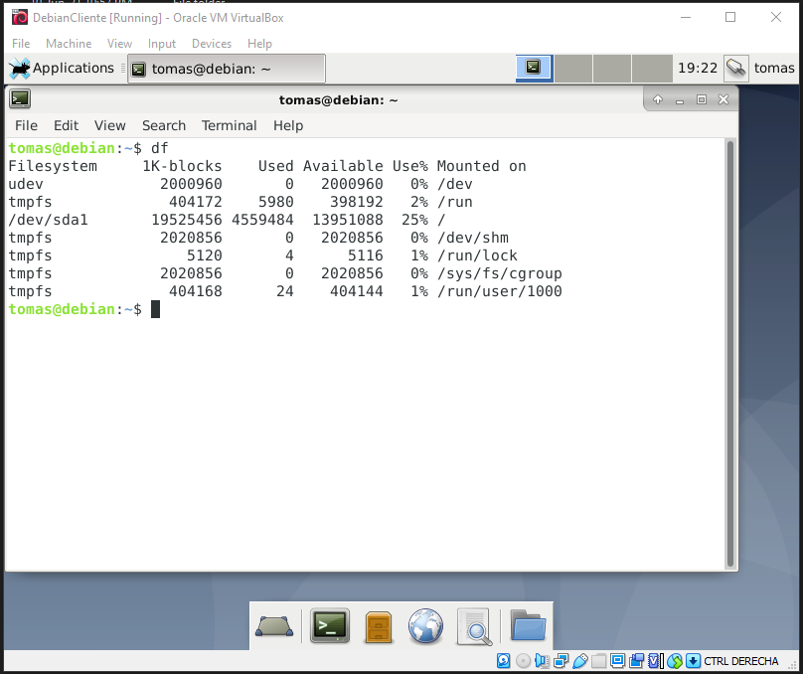

**Comando: top**

Lista en tiempo real los procesos y sus consumos de recursos

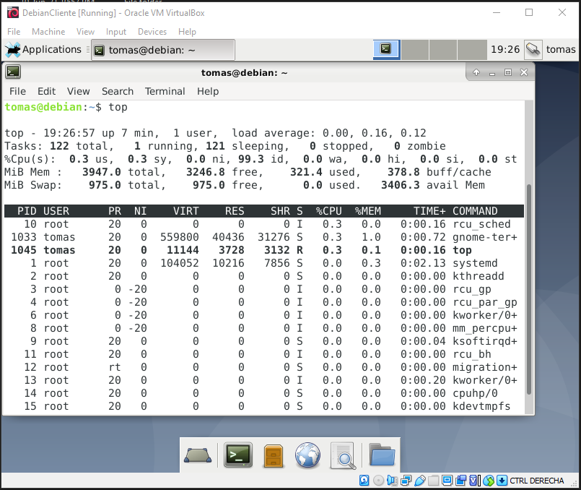

**Comando: apt-get upgrade**

Instala las actualizaciones disponibles

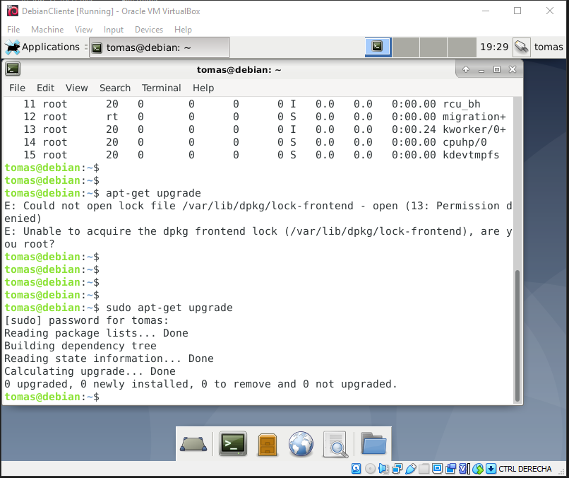

**Comando: cowsay “Hola mundo”**

Devuelve un dibujo ascii con el mensaje ingresado

